Кобелев Евгений Петрович
Орден Отечественной войны II степени
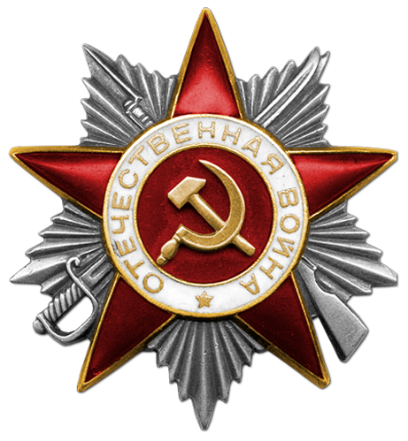
Документ в юбилейной картотеке
Дата рождения: __.__.1910
Место рождения: Архангельская обл., Пинежский р-н, д. Юбра
Номер документа: 80
Дата документа: 06.04.1985
Автор документа: Министр обороны СССР
Информация об архиве+

